8. naloga
VREME je zadnje čase zelo spremenljivo. Bodi danes pozoren nanj, opazuj ga in povej:
- Ali piha veter? Če piha, kako močan je? Se veje na drevju komaj opazno gibajo ali se drevesa nagibajo?
- Če je megla, kakšna je? Je redka, da se vidi daleč, ali je gosta, da se vidi zelo malo pred sabo?
- Ali dežuje? Kako močno pada? Samo rosi, pada zmerno ali je močan naliv?
- Kakšen je občutek glede temperature? Se ti zdi mrzlo, hladno, toplo ali zelo toplo (že skoraj vroče)?
Nariši, kako piha veter in prenaša predmete (prah, listje…), obrača dežnike in prevrača zabojnike ter celo drevesa.

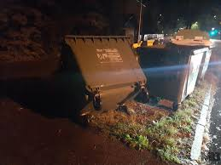
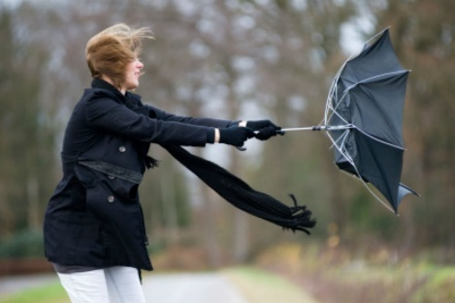

Lahko pa namesto risbice narediš vetrnico. Prosi za pomoč starše. Spodaj je video izdelave.
https://www.youtube.com/watch?v=4ufBW5Cfpgw
Če bom dobila fotografijo tvojega izdelka, bom vesela.

